Лабораторная работа №1

* applicationId: ru.btpit.nmedia
* versionName: 1.0
* minSdk (минимальная версия Android): 28 (Android 9.0)

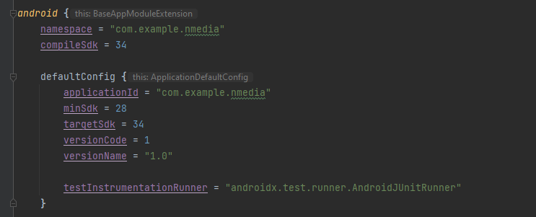

Настройте GitHub Actions и отправьте ссылку на репозиторий в личном кабинете студента.

Описание шагов выполнения

1. Публикуете свой проект на GitHub.

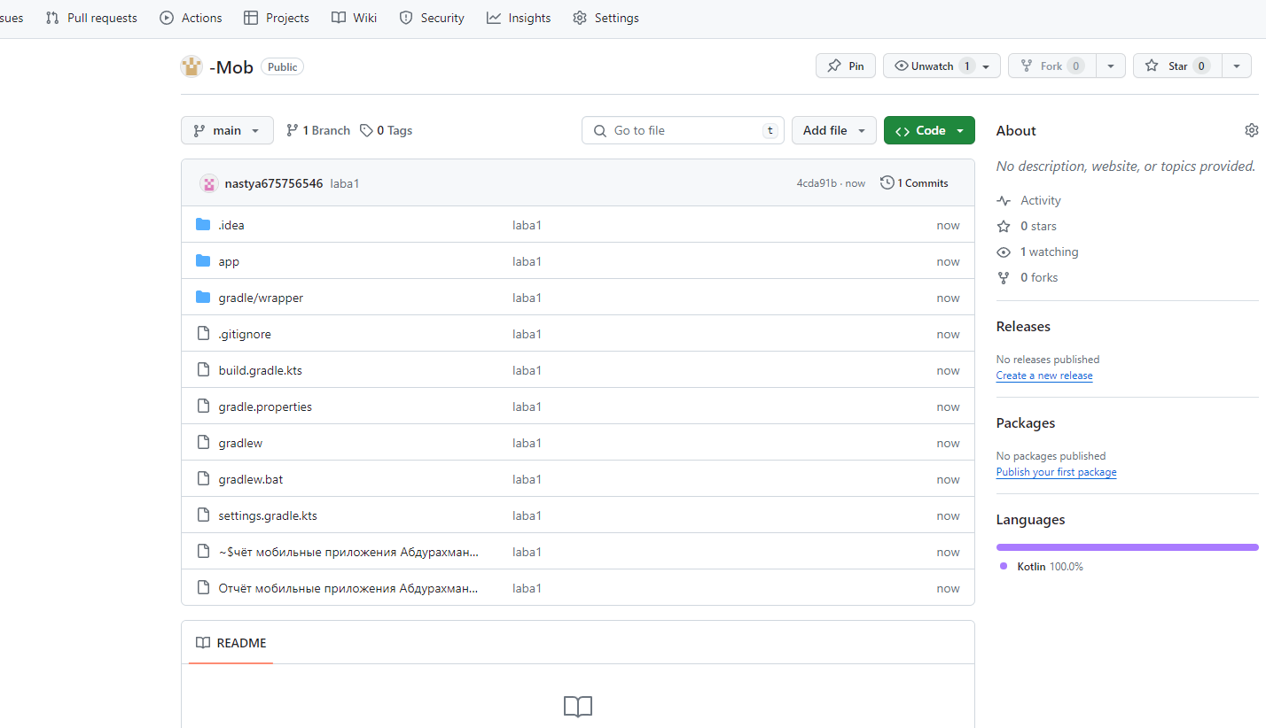

2. Переходите на вкладку Actions и выбираете любой:

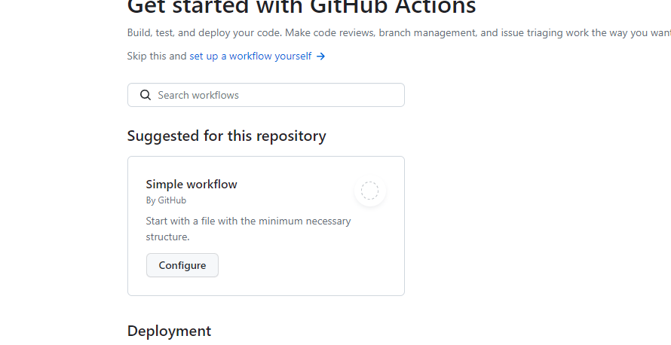

3. Заменяете содержимое на следующее (о предназначении читайте в разделе «Справка» выше):

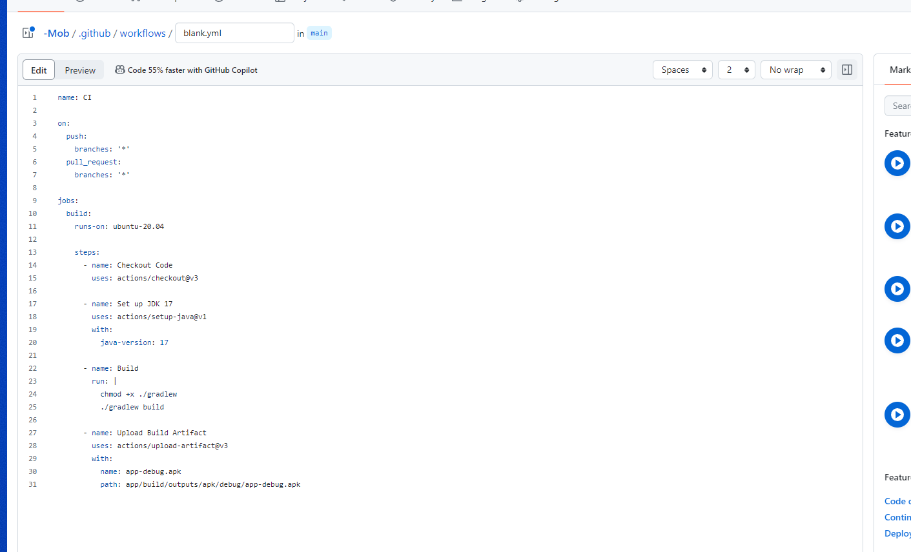

4. Убедитесь, что сборка прошла успешно и в артефактах появился app-debug.apk:

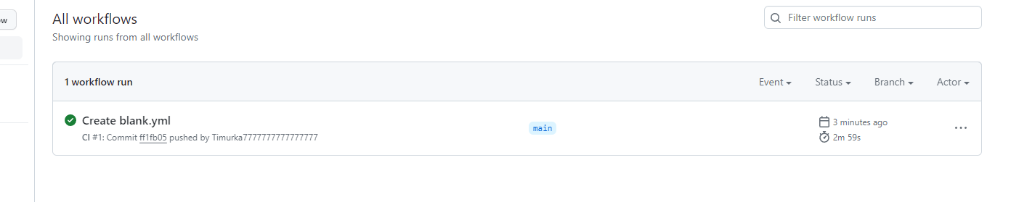

Лабораторная работа №2

Замените иконку вашего приложения из предыдущего ДЗ на логотип БТПИТ

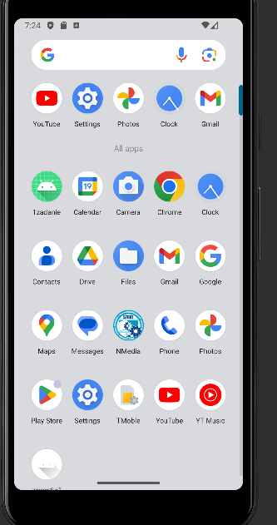

**Задача Translations**

**Задача**

1. Создайте файл переводов по аналогии с лекцией.
2. Убедитесь, что при изменении языка перевод отображается корректно.

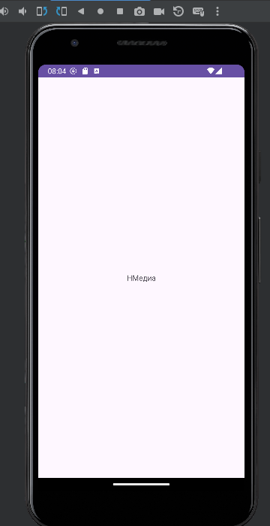

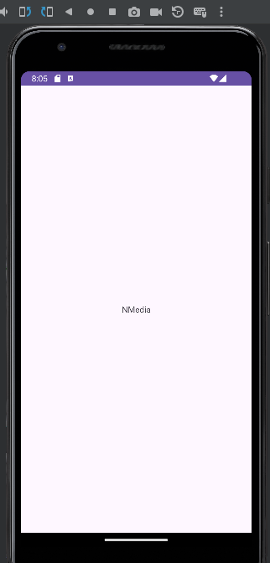

Опубликуйте изменения в вашем проекте на GitHub. Убедитесь, что apk собирается с помощью GitHub Actions и при установке в эмуляторе приложение работает корректно.

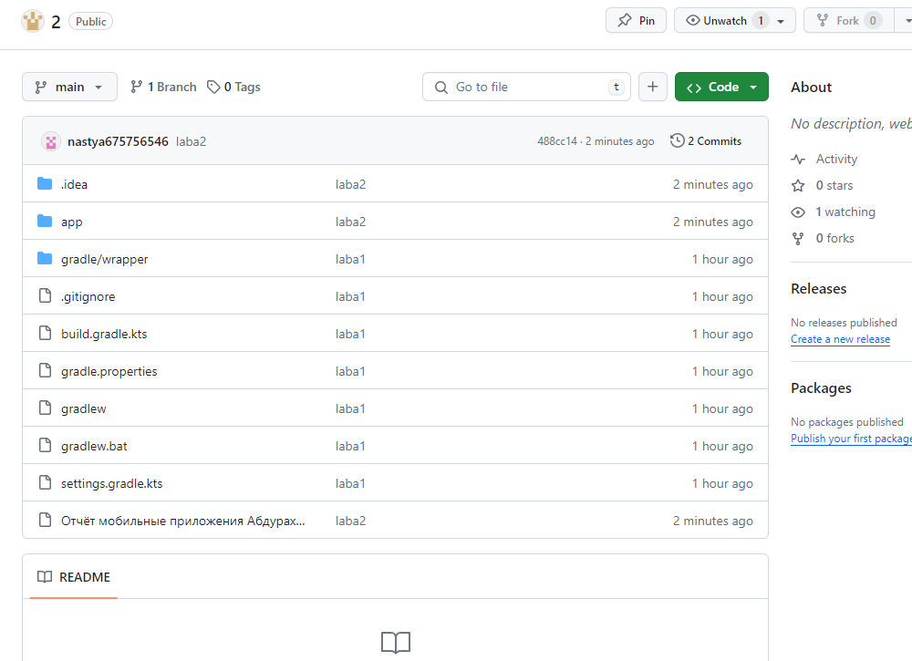

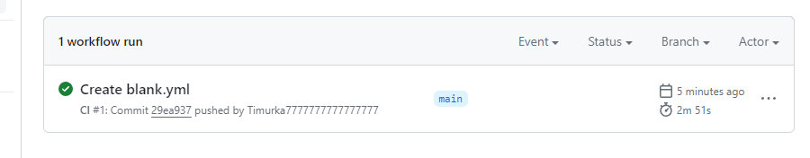

Лабораторная работа №3

